**RAMA JUDICIAL DEL PODER PUBLICO**

**PALACIO DE JUSTICIA FANNY GONZALEZ FRANDO**

**TRABAJO SOCIAL**

Manizales, Octubre 17 de 2018

**Doctora**

**ANDIRA MILENA IBARRA CHAMORRO**

**JUZGADO SEGUNDO DE FAMILIA**

**Ciudad**

Cordial saludo.

De acuerdo con su petición, asignada el 25 de septiembre de 2018, donde solicitan la realización de Visita domiciliaria , para proceso de INTERDICCIÓN JUDICIAL promovida por la señora MARIA CONSUELO MORALES CASTAÑO, para que se indague sobre las condiciones de todo orden que rodean a la persona en situación de discapacidad, señor DARIO ZULUAGA GOMEZ y se verifique a manera de revisión su estado actual, cuyo radicado es 170013110002-2015-00549, me permito informarle que no es posible efectuarla, debido a que la solicitante una vez terminó el trámite del proceso, viajó a su municipio Samaná, Caldas, donde vive desde hace dos años, conforme conversación que se sostuvo con ella a través del celular 3103818291

La anterior información para los fines pertinentes a que haya lugar.

Atentamente,

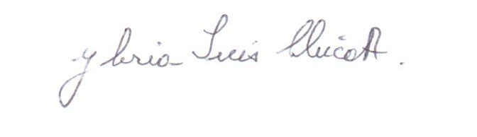

.

**GLORIA INES CHICA ARANGO**

**Trabajadora Social**